 | 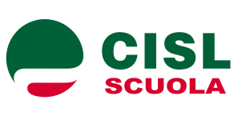 |  | 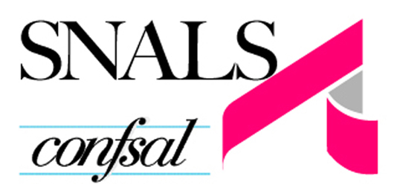

Segreterie Generali

Alla dott.ssa Rosa De Pasquale
Capodipartimento Istruzione
MIUR

Alla Dott.ssa Maddalena Novelli
Direzione generale per il personale
MIUR

Roma, 5 aprile 2016

Oggetto: anno di prova e formazione

Nell'incontro del 29 dicembre 2015 tra gli uffici in indirizzo e le scriventi organizzazioni è stata concordata la pubblicazione di una nota che risolvesse le contraddizioni derivanti dalla pubblicazione del D.M. 850 del 27 ottobre 2015, adottato antecedentemente al completamento delle assunzioni previste dalla fase C.

Da allora, e nonostante ulteriori solleciti, all’impegno assunto non è stato dato alcun seguito, mentre le indicazioni fornite da Direttori Scolastici Regionali sono risultate in molti casi fra loro contrastanti. Nel frattempo una piattaforma appositamente predisposta da Indire e' stata resa fruibile e si è dato avvio ai percorsi formativi, con inclusioni forzate e inspiegabili esclusioni.

Perdura quindi uno stato di diffusa incertezza sia per quanto riguarda la validità del servizio prestato che per quanto concerne le modalità di svolgimento del colloquio finale.

Per le ragioni richiamate Flc-Cgil, Cisl Scuola, UIL Scuola e Snals-Confsal, sostenendo ancora una volta la necessità di un intervento che fornisca indispensabili elementi di chiarezza su quanto in oggetto, ribadiscono a tal fine la richiesta di un incontro urgente.

FLC CGIL  Domenico Pantaleo | CISL SCUOLA  Maddalena Gissi | UIL SCUOLA  Giuseppe Turi | SNALS CONFSAL  Marco Paolo Nigi

